Утренник
для начальной школы
«Приключения у новогодней ёлки »
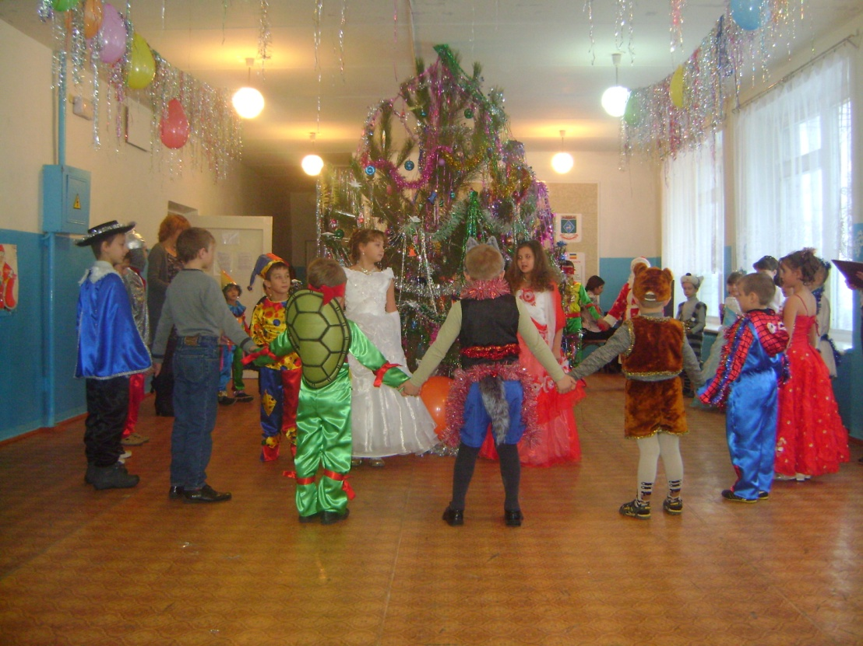
1.Пришла весёлая зима – Кругом снежинок кутерьма. Не спи пораньше встань, Коньки скорей достань. Примёрзло солнышко ко льду, И в школу я с утра иду. Ах! щиплет больно нос сердитый Дед Мороз.
2.Вот повеял ветерок, холодом пахнуло, Словно бабушка – зима рукавом махнула. Полетели с высоты белые пушинки. На деревья и кусты сыплются снежинки.
3.И снова сказка начинается, Ведь к нам опять пришла зима. Всё белым снегом одевается, И в шапках снеговых дома. Декабрь морозный так старается – Он строит горки ледяные.
4.Зима лишь только начинается Коньки и санки нам так нравятся И лыж стремительный полёт. И наконец, с лесной красавицей Приходит праздник Новый год!
5.О русская зима, какое время года! Всё первозданно, чисто и светло. Непредсказуемая зимняя погода, И дышится и вольно и легко!
6.Она зима, как скромная невеста, Вся в белом, ослепительно чиста. Красива, словно ангел поднебесный, И, кажется ,наивна и проста.
Исполнение песни «Кабы не было зимы »
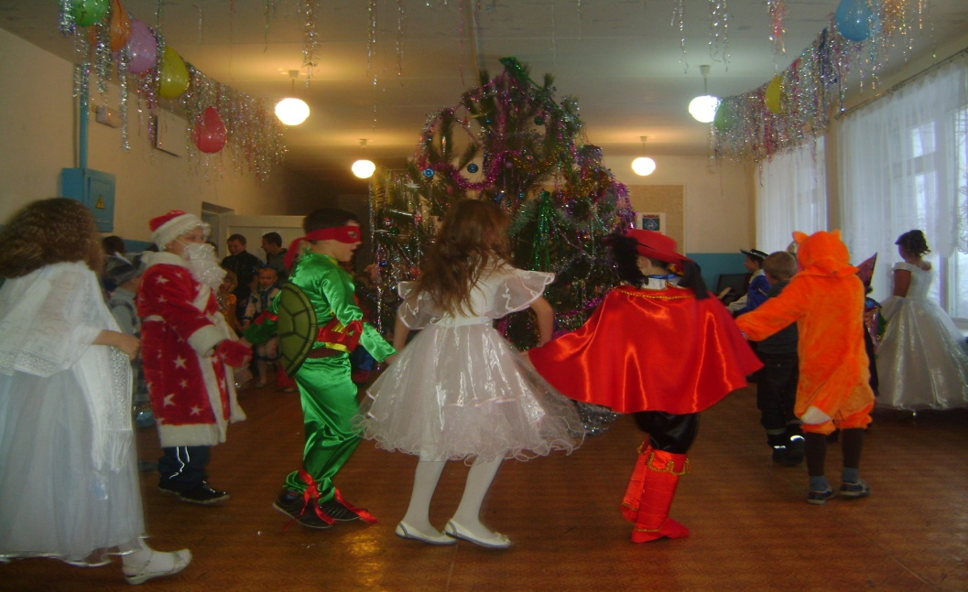

7.Лесом частым, полем вьюжным Зимний праздник к нам идёт. Так давайте скажем дружно: «Здравствуй праздник Новый год!»
8.Как красив декабрьский вечер! Он вокруг огни зажёг. Тихо падает на плечи мягкий ласковый снежок. Как в серебряной росе звёзды вымылись сегодня И спустились к людям все ради ночи новогодней.
9.Зимних сумерек мгновенье, снег синеет, тишина… То ли ветра дуновенье, то ли дуновенье сна. Бурливо, быстротечно мелькают все года, Спешат дорогой вечной неведомо куда.
10.Ёлка хочет Новый год встретить вместе с нами. Ходим – водим хоровод под её ветвями. На зелёный хохолок мы звезду надели, и под самый потолок лампочки взлетели. Твой далёкий лес уснул в снежной опояске, А у нас весёлый гул песни, смех и пляски.
Исполнение песни « В лесу родилась ёлочка»
1.Шире откройте, пожалуйста глазки! Ровно минута осталась до сказки, Сказочный конь пролетел, ногу в стремя, Мимо летит быстрокрылое время. Чуть зазеваешься и не угнаться. Можно навеки без сказки остаться!
Волш.Мир сейчас как в доброй сказке, весь укутан в дождь и серпантин. Под мерцанье огоньков бенгальских тихо тает тихий старый год, как дым.
Сказка ложь, да в ней намёк – добрым молодцам урок. Сказку слушайте, ребята, с ней встречайте новый год!
СНЕГОВИК:В некотором царстве, в некотором государстве Бедняжка Золушка жила, Она служанкою была, В доме мачехи своей; Тяжело жилось там ей; Мачеха дочек своих обожала, А золушку всё обижала. (Золушка идёт по залу) Появляется волшебник.

ВОЛШЕБНИК: Я не волшебник, я только учусь. На все чудеса я мастер. Волшебная палочка мне помогает, И всех из беды выручает. Что случилось, Золушка, почему ты плачешь?
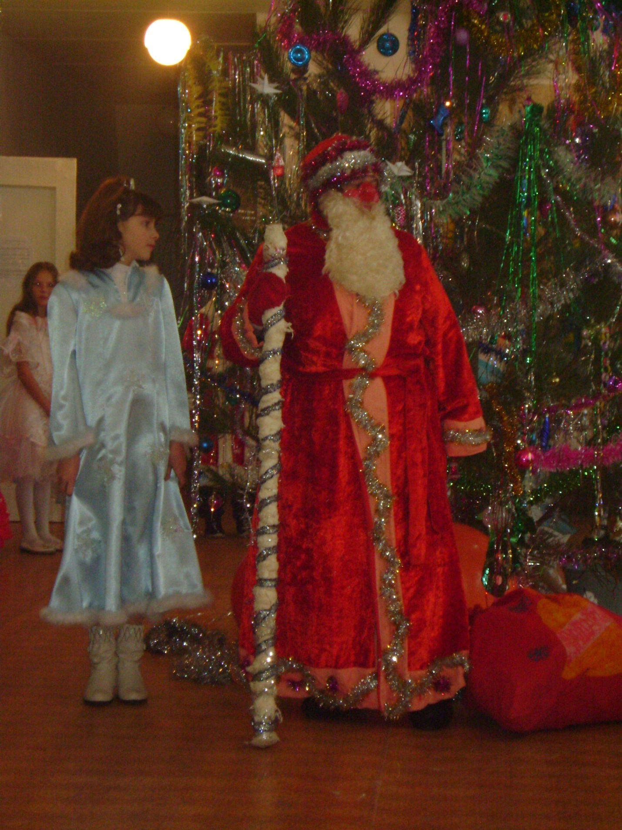
З. Д.М. позвал меня на бал Но меня никто не взял. Я на балу никогда не бывала, Чистила, мыла, варила, пряла.
В: Не плачь, Золушка, я тебе помогу! Время бежит всё вперёд и вперёд, Вот на пороге стоит Новый год, В школе прекрасный мы бал начинаем, Деда Мороза к нам позовём. Пусть этот год будет добрым для всех, Пусть не смолкает везде громкий смех, Пусть люди будут с открытой душой, Пусть все придут к нам на праздник большой, Пусть все смеются, танцуют, поют! Все чудеса впереди ещё ждут! А чтоб стало веселей, станем в хоровод скорей!
ПЕСНЯ « ТРИ БЕЛЫХ КОНЯ»
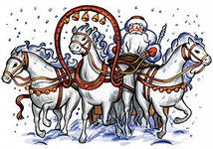
С.А теперь, Золушка, пора приодеться и отправиться в царство Вьюг и метелей за Дедом морозом. Дети, давайте посчитаем до 10.( дети считают, выходит Золушка красивая, но в калошах)
З. А что мне делать?( Показывает на калоши)
С. Ой! А туфельки я забыл! Они лежат в сундучке, а ключ я потерял, так спешил на встречу к ребятам. Я попрошу ребят, чтобы они помогли мне его найти.
ЗАГАДКИ
З. А как я найду дорогу в царство ?
С.и В. Мы тебя не бросим, мы поможем тебе! А для того чтобы путь был легким, давайте, ребята, поиграем в снежки! (Игра «Снежки»)
З.Заигрались мы в снежки, да я только потерялась! Ау! Снеговик! Ау! Волшебник!
Голос из-за ёлки Водяной: Я здесь! куда идёшь, девочка?
З. За Дедом Морозом. Пора Новый год встречать. А вы не видели моих друзей?
Вод. Так давай Н.Г. в болотном царстве встречать ( бросает на ёлку зелёные нити) Водоросли волшебные, ёлку окружите! Огни яркие погасите! Эй, помощник, верный мой Дух болотный дорогой! Гостей в болото утяни, 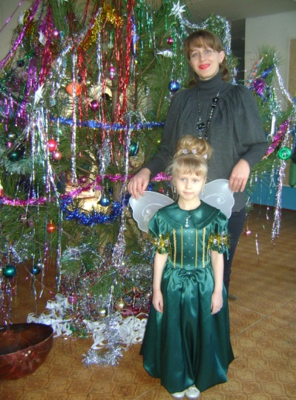 Тоску зелёную на них нагони!
( Золушка засыпает. А затем подпрыгивает)
З. Прочь отсюда, дух болотный, Не боимся мы тебя! Ну, а от тоски зелёной есть лекарство у меня! Давайте, дети встанем в круг.
(ТАНЕЦ ЗОЛУШКИ)
Вод. Как хорошо стало мне, весело, сижу здесь один совсем озверел ! Давайте дети строить дорогу в царство!
ИГРА «КОЧКИ»
Вод.А вот и царство Д.М. . А вот и сам Д.М. (выходит разбойник)
З. Здравствуй, Д.М!
Р. Кто я?
З. Вы, вы давайте поспешим в школу! Дети уже заждались тебя! Подарки хотят от тебя получить.
Р.Подарки это хорошо, подарки я люблю!
(появляются С. И В.)
С.Волшебник. Спасите, помогите! Подарки украли! Д.М. ограбили! Раздетым в лесу оставили, вон ловите главаря банды!
С.В.Стой! Мы – родственник Д.М. и племянники Снежной королевы! Мы сможем превратить тебя в сосульку.
Р.Простите меня. Всё добро заберите. Я больше не буду.
Сн. Вол. Хорошо поверим тебе, если ты поможешь детям отгадать загадки, то исправился и готов на добрые дела! ЗАГАДКИ ИГРА «ДА - НЕТ» Убедил ,пойдем с нами искать Д.М.
Р. А можно я с детками останусь? Хорошо мне здесь, уютно! Хорошо отгадываете загадки, а песни петь умеете? Я совсем добрый стал, давайте споем со мной!
ПЕСНЯ «У леса на опушке»
(появляется Баба Яга)
Б.Я Ну что веселитесь все тут без меня? Забыли про меня красавицу! Посмотрит е на меня! Я не старая Яга! Я – «Мисс красавица Яга!» В Емерике на конкурсе победила я! И мой наряд сменился, и новая метла!( показывает на пылесос) А как нас ходить учили, сейчас я покажу! (показывает) Кто желает так пройти?
ИГРА «МЕШОЧКИ СО СНЕГОМ)
Сн. Ты нам нравишься едва ли, в гости мы тебя не ждали!
Б.Я.Ты, Снеговик не шуми на меня ты посмотри – Я красавица такая,Меня на танец пригласи! Танцуем все! ( Танец маленьких утят)
Б.Я.Хоть я и красавица, но годы берут своё! Всё и колит и болит И в груди огнём горит. Я давно подозреваю У меня энцефалит.
Б.Я. видите я ведь изменилась, после того как стала звездой. Ничего, что трошки прихварнула, я Д.М попрошу он меня вылечит! А где он и его внучка Снегурочка? Давайте позовём их, может быть они ещё отдыхают, ведь мы уже пришли в царство Д.М. А пока Д.М. идёт к нам послушайте стих про него. 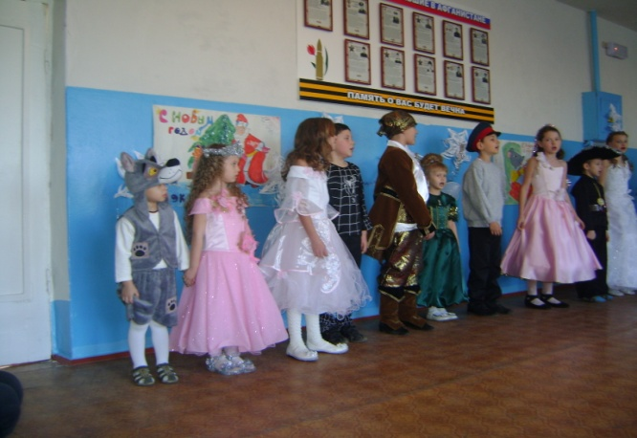
1. Шумит сосновый бор вокруг, Здесь Д.М. живёт наш друг, Здесь терем чудный и большой. Где всех приветствуют с душой. И пусть морозы за стеной, Пусть речка стала ледяной.

2. Пусть ветер бьёт в лицо до слёз – Всех в сказку просит Д.М. И знают север, запад ,юг; Он властелин метелей, вьюг. И знает небо, знает лес: Он повелитель всех чудес.
СТИХ « В Лапландском заповеднике»
Выходит В. И С.( Ведут Д,М и С) Вот и наши дорогие гости.
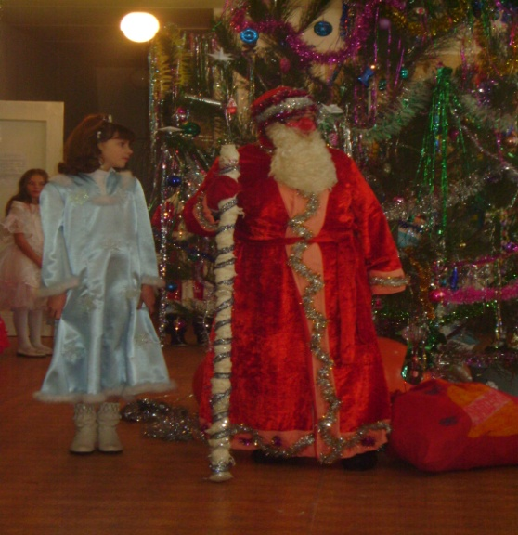
Д.М.Очень, ребятишки, я сюда спешил, Чуть в тёмном лесу не заблудился, Чуть по дороге в овраг не свалился, Но, кажется, во время в гости явился! С Новым годом – 2 раза! Поздравляю всех гостей, Поздравляю всех детей. Был у вас я год назад, Снова видеть всех я рад.
Снег. Знаем мы вас всех давно. Д.М. не даром зоркий. Подглядел он к вам в окно, Кто учился на пятёрки. Много ждёт вас дел, ребятки, В наступающем году. Пусть же множатся успехи И в учёбе, и в труде. Пусть вам этот Новый год Лишь пятёрки принесёт Хорошо нам возле ёлки Праздник радостный встречать. Хорошо нам возле ёлки Песни петь и танцевать.
Песня «МАЛЕНЬКОЙ ЁЛОЧКЕ»
Снег. Я – Снегурочка – снежинка, Стало грустно мне в лесу. Песни, шутки и веселье Я на праздник принесу. Хорошо у ёлки вашей Веселиться и плясать. Может вы мои загадки все, хотите разгадать?
ЗАГАДКИ
Д.М.Встречают песней новый год, Встречают пляской Новый год. А кто стишок про ёлку знает, Надеюсь, нам его прочтет.
СТИХИ 2 КЛАССА
Д,М. Жаль, друзья прощаться надо Всем домой уже пора Путь счастливый вам, ребята, До свидания , детвора!
Снег. Улыбок, счастья, радости, Добра и теплоты. Пусть Новый год исполнит все ваши мечты!
